РАЗРУШЕНИЕ ЭЛЕКТРОДОВ ПОД ТЕПЛОВЫМ ВОЗДЕЙСТВИЕ ИОННОГО ПОТОКА

А.И. Кудюкин

Рязанский государственный университет им. С.А. Есенина, 390000 Рязань, ул. Свободы 46, Россия

E- mail: a.kudykin@365.rsu.edu.ru

Деградацию поверхности электродов под тепловым воздействие ионного потока можно разделить на две большие группы:

1. разрушение мелких дефектов (царапин, вкраплений и т.д.);
2. крупномасштабное плавление поверхностных участков (перемещение основных элементов в ходе плавления и испарения).

На основе применения методов атомно-силовой микроскопии для анализа топографии полированной поверхности стеклокерамики обнаружено существование, по крайней мере, трех типов рельефа (рис. 1). В зависимости от особенностей воздействия на поверхность авторами работы были названы изотропным (а), зернистым (б) и анизотропным (в).

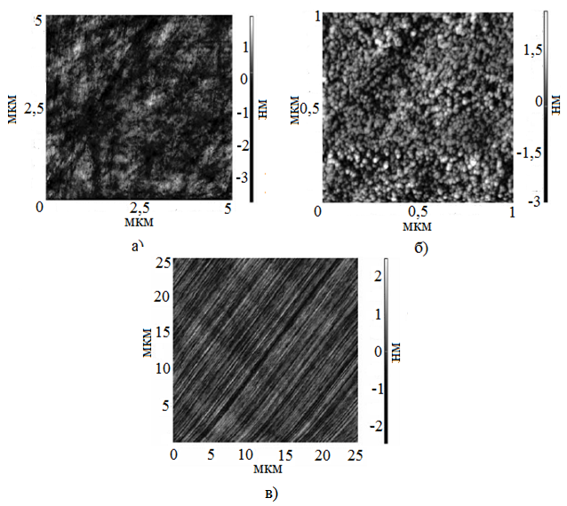

Рис.1. Изображения поверхности ситалловых подложек, полученные с помощью АСМ: а – изотропный, б – зернистый и в – анизотропный

Проведя статистический анализ каждого их типов дефектов, можно определить, к какому роду деградации относится разрушение поверхности электродов в высоковольтных дугогасительных камерах.